 | Abdi İpekçi Caddesi Kaşıkçıoğlu Apt. No:42 D:2 34365 Nişantaşı İstanbul  www.artxist.com  info@artxist.com  T. +90 212 291 77 84 F. +90 212 343 69 35 | BASIN BÜLTENİ

ŞİMDİ OLMAZ
Cem Dinlenmiş’in yarattığı karakter ve kurgular Penguen’deki işleriyle sınırlı değil.
29 Mart’ta x-ist’te açılacak ‘Şimdi Olmaz’ adlı yeni kişisel sergisinde sanatçı, mizahi bakışıyla
harmanladığı yapıtlarıyla izleyiciyi oyuna davet ediyor.

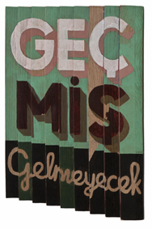
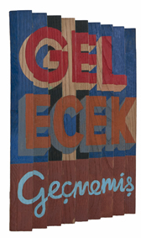

Cem Dinlenmiş, Zamanın Yüzleri, Ahşap üzerine akrilik ve marker, 42 x 42 cm, 2012

‘Şimdi Olmaz’da Dinlenmiş, bir önceki sergisi Dahiliye’de karşılaştığımız parçalı ve çok yüzeyli resimlerini yeni buluşlar katarak devam ettirirken, bir yandan da ilk kez hayata dair, yarı-otobiyografik sahneleri kendine has diliyle yeniden yorumluyor. Sanatçı, mevcut resim yüzeyine uygun resim üretmek yerine yüzeyi de kurguya uygun olarak şekillendirerek mekana göre değişen algılar oluşturuyor. Sergideki iki parçalı vücut, ikinci ve üçüncü boyutu birleştirerek soyut bir portre oluştururken, günlük hayattan alınmış kareler ise sonsuz ayrıntı ile canlandırılarak yapbozlara dönüşüyor. Dinlenmiş’in resimlerinde kaybolmamak mümkün değil.

Hikaye anlatıcılığını büyük boyutlu tuvallerde de sürdüren Dinlenmiş, tipografiyi de yerli yerinde kullanıyor. ‘Sanatsal Bölge’ adlı üç boyutlu resimde ise Dinlenmiş'in ironik bakışı ilk kez yapıtın kendisine yönelirken, sanatın nesne olarak konumu tartışmaya açılıyor.

"Şimdi Olmaz" 21 Nisan'a kadar x-ist'te görülebilir.

CEM DİNLENMİŞ, İstanbul, 1985

Dinlenmiş, x-ist’te gerçekleşen Kesişme III (2008) adlı karma serginin ardından Dahiliye (2009) adlı ilk kişisel sergisiyle sanatseverlerle buluştu. “Noktaları Birleştir” (Hafriyat Karaköy, İstanbul, 2008), “Young İstanbul” (Färgfabriken, Stockholm, 2008), ‘Destroy İstanbul’ ( Berlin, Almanya, 2011) karma sergilerinde ve Contemporary Istanbul’09, 10, 11, Art Dubai 2011 fuarlarında çalışmalarıyla izleyicilerinin karşısına çıktı. Sanatçı, Marmara Güzel Sanatlar Fakültesi, Grafik bölümü mezunudur ve Penguen Dergisi’nde çizmeye devam etmektedir.

